Allgemein
Im Landkreis Cloppenburg ist die Software SMART-Notebook weit verbreitet. Es gibt zurzeit eine Nachfrage nach Fortbildungen zu dieser Software. Sollten andere Systeme nennenswerte Verbreitung finden, wird u.U. auch dafür ein Fortbildungsangebot bereitgestellt. Es handelt sich hierbei um ein Angebot des Medienzentrums Cloppenburg. Es ergänzt die vorhandene Dokumentation der Fa. SMARTTech des Systems auf Basis von Erfahrungen aus diesem Landkreis (das Symbolbild des Artikels zeigt ein Board von Promethean).
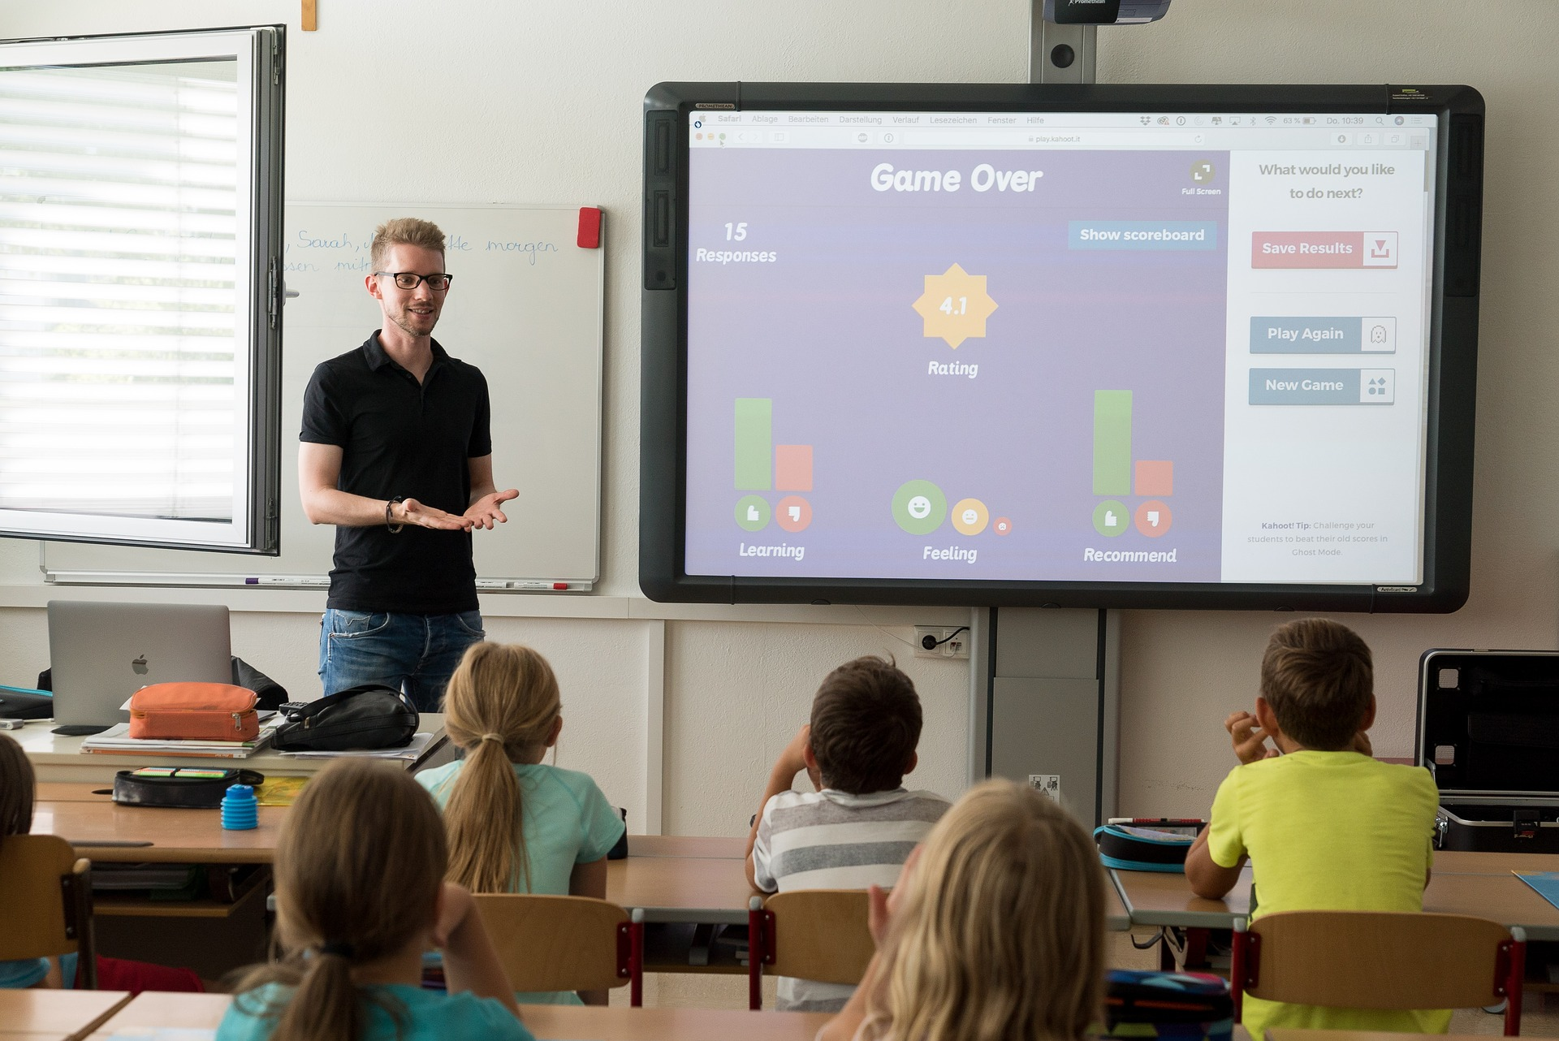
Folgende Ressourcen stehen bis jetzt zur Verfügung:
- Klassische Unterrichtssituationen
- Kollaborative Lernszenarien

